USO DE DRONES PARA LA CARACTERIZACIÓN MORFOMÉTRICA DE SITIOS ARQUEOLÓGICOS EN MORONA – AMAZONÍA ECUATORIANA

USE OF DRONES FOR MORPHOMETRIC CHARACTERIZATION OF ARCHEOLOGICAL SITES IN MORONA - ECUADORIAN AMAZON

Iván Fernando Palacios Orejuela*

Dirección de Planificación, Gobierno Autónomo Descentralizado Municipal del Cantón Morona. Calle 24 de mayo y Bolívar. Macas, Ecuador. Ecuador, email: ifpalacios@espe.edu.ec

* Autor de correspondencia: ifpalacios@espe.edu.ec
Recibido: 06 de septiembre de 2022 / Aceptado: 28 de marzo de 2023

RESUMEN

La región amazónica del Ecuador fue hogar de varias culturas precolombinas; sin embargo, a pesar de poseer un importante pasado histórico ha sido poco estudiada. Con el avance de las tecnologías geoespaciales, los drones han demostrado su utilidad en distintas ramas de la ciencia, como en la arqueología. El objetivo del estudio fue obtener características morfométricas de forma rápida y precisa de los sitios arqueológicos Proaño, La Esperanza y Edén-1 en el cantón Morona pertenecientes a la cultura Upano – Sureste de la Amazonía ecuatoriana, mediante técnicas de fotogrametría aérea con dron de bajo coste, y a partir de éstas, estimar el posible tiempo que fue requerido por los antiguos pobladores para la construcción de dichos sitios. A través de planes de vuelos fotogramétricos combinados con posicionamientos geodésicos se levantó la información de los sitios arqueológicos; las imágenes capturadas con dron fueron procesadas bajo la técnica Structure from Motion con la que se obtuvieron los productos fotogramétricos. De la nube de puntos clasificada se generó el modelo digital del terreno, del cual se adquirieron los datos de altura, forma, superficie y volumen de los montículos precolombinos. A partir de esta información, se estimó el tiempo que hubiesen necesitado para edificar estos montículos, resultando: Proaño en 2 años 3.6 meses y 4 años 10.8 meses, La Esperanza en 2.9 meses y 6.2 meses, Edén-1 en 6.3 meses y 1 año 1.1 meses, en un escenario hipotético de 50 personas y cantera a 100 y 500 metros de distancia, respectivamente.

Palabras clave: cultura Upano; montículos precolombinos; posicionamientos geodésicos; Structure from Motion; vuelos fotogramétricos.

ABSTRACT

The Amazon region of Ecuador was home to several pre-Columbian cultures; however, despite having an important historical past, it has been little studied. With the advancement of geospatial technologies, drones have proven their usefulness in different branches of science, such as archaeology. The aim of this study was to obtain morphometric characteristics quickly and accurately from the archaeological sites of Proaño, La Esperanza and Eden-1 in Morona canton, belonging to the Upano culture - Southeast of the Ecuadorian Amazon, using low-cost aerial photogrammetry techniques with drones, and from them, estimate the possible time that was required by the ancient settlers for the construction of these sites. Through photogrammetric flight plans combined with geodetic positioning, information on the archaeological sites was collected; the images captured by drone were processed using the Structure from Motion technique to obtain photogrammetric products. A digital terrain model was generated from the classified point cloud, from which the height, shape, surface and volume data of the pre-Columbian mounds were acquired. From this information, the time needed to build these mounds was estimated, resulting: Proaño in 2 years 3.6 months and 4 years 10.8 months, La Esperanza in 2.9 months and 6.2 months, Eden-1 in 6.3 months and 1 year 1.1 months, in a hypothetical scenario of 50 people and quarry 100 and 500 meters away, respectively.

Keywords: Upano culture; pre-Columbian mounds; geodetic positioning; Structure from Motion; photogrammetric flight.

INTRODUCCIÓN

La región amazónica del Ecuador ha sido poco estudiada en cuanto a investigaciones arqueológicas se refiere, en comparación con la Costa y Sierra, a pesar de haber sido el hogar de diversas culturas precolombinas (Salazar, 1998). La cultura Cosanga (Porras, 1975), Napo (Jastremski & Sánchez, 2021), Pastaza (Saulieu, 2006), Mayo Chinchipe – Marañón (Valdez, 2019), Upano (Porras, 1981), representan algunos de los pueblos prehispánicos que habitaron esta basta superficie que abarca el 48% aproximadamente del territorio nacional. En el valle del río Napo, Evans y Meggers (1968) realizaron los primeros trabajos arqueológicos de forma sistemática en el Oriente; posteriormente el arqueólogo Pedro Porras (1961, 1974, 1975, 1978, 1979, 1981, 1985, 1987, 1989) llevó a cabo su investigación en diferentes sitios de la Amazonía. Uno de los trabajos más destacados de Porras fue el desarrollado en la provincia de Morona Santiago, dentro del territorio del cantón Morona, donde propuso una serie de fases culturales para lo que denominó como Cultura Upano o Tradición Upano (Porras, 1987). Según Rostain (2010) y Salazar (2008), esta cultura precolombina habitó en la etnoregión del Alto Upano desde los ≈700 a. C. hasta los 1200 d.C.
Contrariamente al gran potencial arqueológico del valle del Upano, han sido escasas las investigaciones realizadas en esta zona (Palacios, 2020), siendo la más destacada la efectuada en el marco del programa arqueológico Sangay – Upano auspiciado por el Instituto Francés de Estudios Andinos durante los años 1995 a 1998. Porras (1987, 1989) identificó más de treinta sitios y complejos arqueológicos que se emplazan a lo largo del río Upano en ambas márgenes de éste, con una aglomeración mayor en su margen oriental. En la Figura 1 se representa la distribución espacial de los sitios ubicados en el valle del Upano.

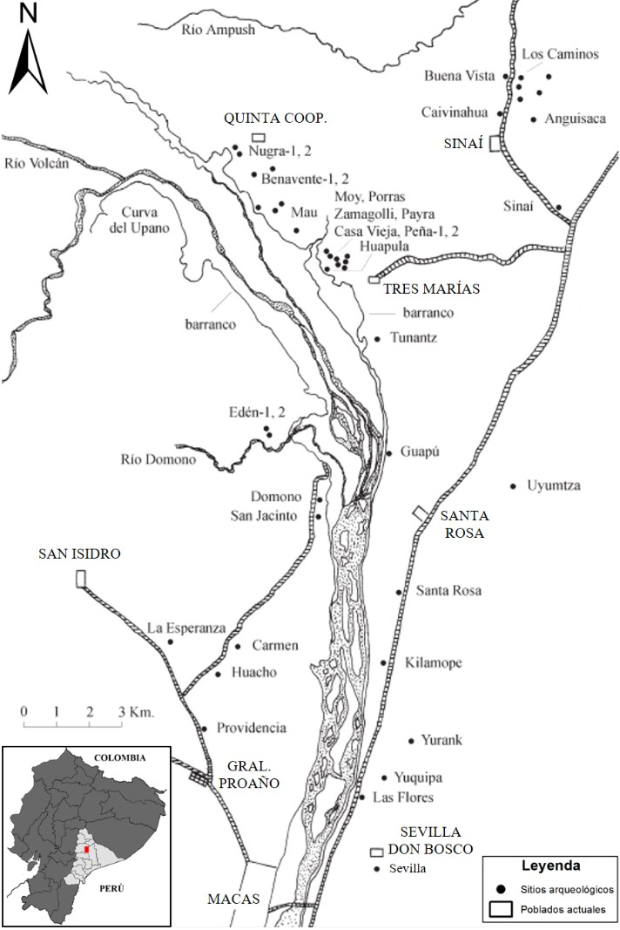
Figura 1. Ubicación de sitios arqueológicos en el Valle del Upano. Adaptado de Salazar (2008).

De los sitios identificados en el valle del Upano, el complejo XI de Huapula fue excavado en primer lugar por Porras (1987), y posteriormente por Rostain (1999); años más tarde, Rostain (2006) realizó excavaciones en el complejo Kilamope, ubicado a 9 Km al norte de la ciudad de Macas, como parte del proyecto Río Blanco; finalmente, Salazar (1996) trabajó en el sitio denominado La Lomita, el cual se localiza al oeste del complejo Huapula identificado previamente por Porras, y de este estudio, Pazmiño (2009) efectuó un análisis cerámico con el fin de establecer la cronología de dicho sitio. Conforme se describe en las fuentes bibliográficas, las pocas investigaciones realizadas se han enfocado más en los complejos arqueológicos de la margen oriental del Upano, pero no existe registros de trabajos que se hayan desarrollado en los complejos de la margen occidental, como por ejemplo en los montículos del complejo Edén-1, La Esperanza y Proaño, que son considerados en el presente estudio, y que por ende representa un valor agregado al entendimiento del pasado prehispánico del valle del Upano.
Desde el punto de vista geográfico, una de las limitantes identificadas en la literatura científica sobre la cultura Upano, es la exigua generación de información cartográfica que contextualice y represente espacialmente los complejos arqueológicos. Con el avance de las tecnologías geoespaciales, los drones o UAV (por sus siglas en inglés Unmanned Aerial Vehicle) se presentan como una alternativa de bajo coste y precisa para coadyuvar con esta problemática. Estos sistemas aéreos no tripulados permiten mediante la aplicación de técnicas de fotogrametría aérea, generar productos cartográficos como ortografías, modelos digitales del terreno, nubes de puntos, entre otros, para obtener información de la superficie del terreno (Palalcios & Leiva, 2019).
Los drones han sido aplicados en distintas ramas de la ciencia, como en agricultura de precisión (García, Sanz, & Rodríguez, 2021), monitoreo de bosques (Taddese & Burud, 2018), control de tráfico vehicular (Salvo, Caruso, & Scordo, 2014), minería (Johansen, Erskine, & McCabe, 2019), por mencionar algunas; por su parte en arqueología, existen varios estudios que han demostrado la ventaja de drones frente a otras técnicas tradicionales, para determinar métricas, características morfologías, o modelos 3D (Arcusa et al., 2015; Agudo et al., 2018), así como en la evaluación de la conservación de sitios arqueológicos (Acosta et al., 2017; Palacios & Leiva, 2020).
El objetivo principal de este estudio fue obtener las características morfométricas de forma rápida y precisa de tres sitios arqueológicos del cantón Morona pertenecientes a la cultura Upano – Sureste de la Amazonía ecuatoriana, mediante técnicas de fotogrametría aérea con dron de bajo coste, y como un objetivo secundario fue estimar, en base a las métricas calculadas, el posible tiempo que fue necesario para la construcción de estos sitios, como un aporte al potencial de las tecnologías geoespaciales al entendimiento de la arqueología amazónica.

METODOLOGÍA

ÁREA DE ESTUDIO

El valle del Upano se puede considerar como una entidad geográfica cuyas características naturales la constituyeron en un lugar predilecto para el desarrollo de asentamientos humanos prehispánicos, como la cultura Upano (Rostain, 2010). Delimitado entre dos cadenas montañosas que son los Andes y el Kutukú, al oeste y este respectivamente, el valle está delineado por el cauce del río Upano en que se estructuró un biotopo con rasgos tanto de las tierras bajas amazónicas y el piedemonte de la región andina (Palacios & Rodríguez, 2021). Esta localización específica entre la transición de la Sierra a la Amazonía, generó que los habitantes precolombinos de este valle arqueológico presenten particularidades andinas y amazónicas, que se pueden identificar en la construcción de montículos o “tolas”, material lítico pulido como metates, en el caso de rasgos andinos; mientras que la localización de los montículos cerca de cuerpos de agua y el decorado – fabricación de la cerámica son rasgos de culturas amazónicas (Rostain, 2012).
Los sitios arqueológicos que fueron analizados en el presente estudio corresponden a los montículos del complejo La Esperanza, Edén-1 y al montículo de Proaño, cuya ubicación geográfica se resume en la Tabla 1, a continuación:

Tabla 1. Elenco de coordenadas geográficas de los sitios arqueológicos
Sitio | Latitud Sur | Longitud Oeste
La Esperanza | 2°14'04.74" | 78°8'24.20"
Edén-1 | 2°10'19.35" | 78°6'56.32"
Proaño | 2°15'49.53" | 78°7'58.95"
Fuente: Elaboración propia.

El complejo de montículos La Esperanza se encuentra en la parroquia San Isidro, a 8 Km al norte de la ciudad de Macas, en el sector conocido actualmente como Huacho. El sitio está asentado sobre una topografía plana al margen derecho del río Jurumbaino que bordea los montículos de este al sur. Por su parte, el complejo Edén-1 corresponde a un conjunto de montículos de tierra que se emplaza igualmente en la parroquia San Isidro a 14.7 Km de distancia (euclidiana) hacia el norte de la ciudad de Macas y a 2 Km al sur del actual poblado llamado Edén; el sitio se asienta sobre una plataforma de relieve plano a escasos 2.5 Km al oeste del río Upano. El sitio Proaño comprende un solo montículo de gran altura que está ubicado dentro del área urbana de la parroquia General Proaño a 400 m del parque central de la cabecera parroquial, emplazado en una planicie rodeada por riachuelos al norte y oeste de la “tola”. En la Figura 2, se representa la ubicación de los tres sitios arqueológicos objeto de este trabajo. El lugar de estudio presenta una temperatura promedio de 25°C, rodeado de vegetación forestal propia de la región amazónica (bosque siempreverde), y pastizales para las actividades pecuarias (Palacios, 2018; Palacios & Arellano, 2021).

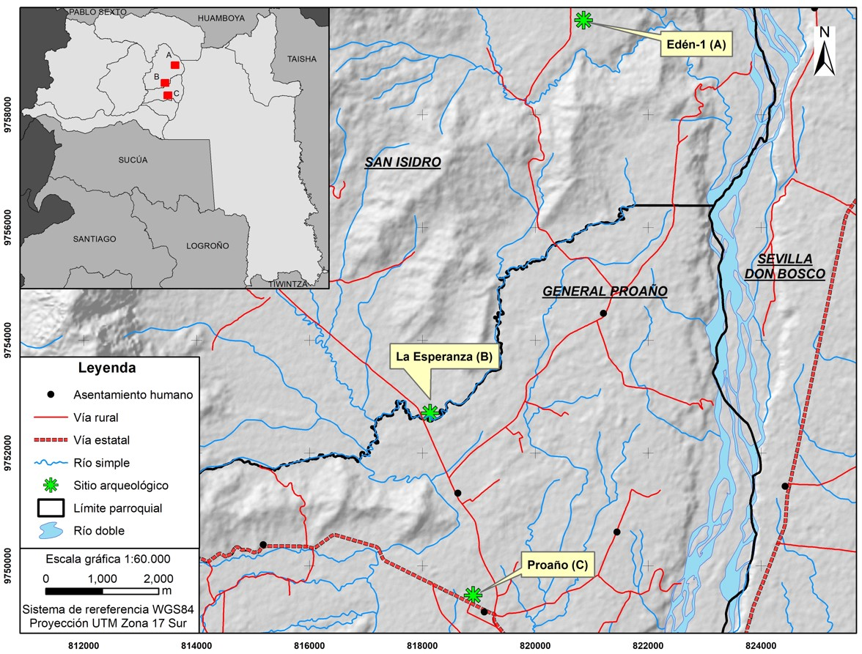
Figura 2. Mapa de ubicación de los sitios arqueológicos analizados.

ADQUISICIÓN DE DATOS

Para el presente trabajo se utilizó un dron multirotor Phantom 4 Pro v2.0 de la marca DJI, el cual posee una velocidad máxima de 50 kph (modo P), autonomía de vuelo de 30 minutos, permite el rastreo de satélites GPS/GLONAS, alcanza una precisión en vertical de ±0.1 m y horizontal de ±0.3 m con posicionamiento visual, tiene estabilización del gimbal en sus tres ejes (pitch, yaw, roll), sensor CMOS de 1” y cámara de 20 Mpx (DJI, 2022). Mediante la aplicación PIX4Dcapture se crearon los planes de vuelo para cada sitio arqueológico, acorde a una grilla simple, altura de vuelo 100 m, solapamiento longitudinal y transversal de 80% y cámara en posición ortogonal (90°), bajo el principio de la técnica Structure from Motion que será explicada más adelante. En la Tabla 2, se resume el plan de vuelo efectuado en cada sitio arqueológico.

Tabla 2. Características de los vuelos fotogramétricos realizados
Sitio | Fecha vuelo | Dron | Altura vuelo (m) | Cámara dron | GSD (cm)
La Esperanza | 11/06/2022 | Phantom 4 Pro | 100 | FC6310  (cámara integrada) | 2.73
Edén-1 | 12/06/2022
Proaño | 8/06/2022
Fuente: Elaboración propia.

El control terrestre juega un rol fundamental en trabajos fotogramétricos para garantizar las precisiones de los productos derivados del vuelo con UAV. Para ello, se colocaron puntos de control fotogramétricos (GCP) distribuidos en el área de estudio en cada uno de los tres sitios arqueológicos. Un total de 12 GCP fueron colocados sobre marcas de tierra (paineles) como puntos fotoidentificables desde las imágenes capturadas con el dron, que sirvieron para el ajuste del bloque fotogramétrico. El posicionamiento geodésico fue realizado mediante estático diferencial con una antena GPS doble frecuencia marca Ashtech modelo Geodetic IV; mientras que el post procesamiento de los datos RINEX se ejecutó en el software libre RTKlib versión 2.4.2, donde la línea base de referencia fue la estación de monitoreo continuo MAEC situada en el edificio del GAD Provincial de Morona Santiago, la misma que forma parte de Red Geodésica Nacional del IGM (REGME), además de pertenecer a la red SIRGAS (Palacios et al., 2021; Palacios & Arellano, 2022). El sistema de referencia con el que se trabajó fue WGS84, datum SIRGAS – ITRF2008, época 2016.44, acorde al marco técnico establecido por el Instituto Geográfico Militar.

MÉTODO STRUCTURE FROM MOTION

Con el avance de las tecnologías geoespaciales, las técnicas fotogramétricas han evolucionado desde la fotogrametría tradicional, donde la cámara se colocaba en aviones, hasta la actualidad con vehículos aéreos no tripulados (drones) los cuales, a través de imágenes capturadas con cámaras tradicionales y aplicaciones de software de bajo costo, es factible la creación de modelos 3D. Una de las técnicas principales en las que están basados dichas aplicaciones de software, es el algoritmo conocido como Structure from Motion (SfM) (Ali, 2022).
SfM es una técnica de imagen fotogramétrica que permite estimar estructuras 3D a partir de una secuencia de imágenes solapadas en 2D. Existen varios trabajos en distintas áreas de la ciencia donde se ha usado este método, como por ejemplo en la erosión del suelo (Glendell et al., 2017), movimientos de tierra (Turner, Lucieer, & de Jong, 2015), desplazamiento de glaciares (Mallalieu et al., 2017), entre otros. En la Figura 3, se observa una representación gráfica del método SfM.

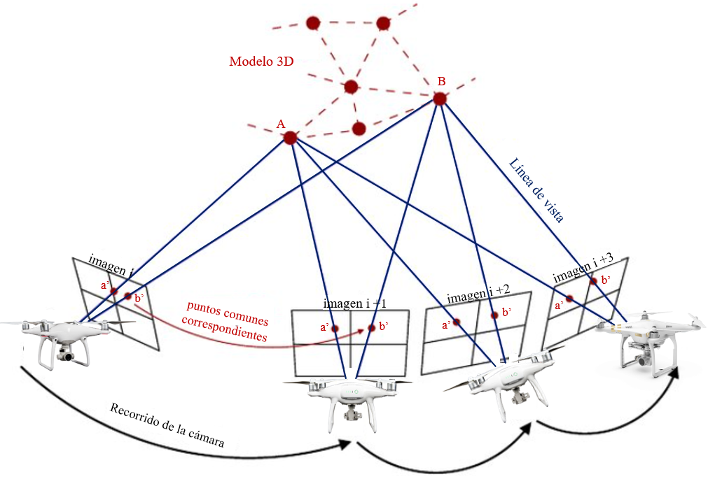
Figura 3. Esquema de la técnica SfM. Adaptado de: van Riel (2016).
Si se compara la técnica de estereoscopía fotogramétrica tradicional con SfM, la diferencia radica que en el segundo método, los cálculos para obtener la ubicación exacta de un punto en el espacio 3D son automáticos, además de que ya no es imperativo el posicionamiento preciso de la cámara (Ali, 2022). La técnica SfM se basa en cuatro fases:

- Análisis e identificación de puntos comunes entre imágenes, para ello examina el radiómetro de la imagen capturada mediante las funciones $f(x,y)$, e $I(x,y)$ de los tonos grises, siendo ésta última la función de autocorrelación. Matemáticamente se representa de la siguiente forma (Ali, 2022):

$$f(x,y)=\sum_{(x_{0},y_{0})}{{[I\left(x_{k},y_{k}\right)-I\left(x_{k}+∆x,y_{k}+∆y\right)]}^{2}} \left(1\right)$$

- Los puntos emparejados entre las imágenes capturadas son combinados utilizando la geometría epipolar, a través de la siguiente ecuación (Ali, 2022):

$$x_{i}^{'T}F_{X_{i}}=\left[x_{i}{ y}_{i} 1\right]F\left[\begin{matrix}x_{i} \\ { y}_{i} \\ 1\end{matrix}\right] \left(2\right)$$

Donde $x_{i}{,y}_{i}$ y $x_{i},{ y}_{i}$ representan las coordenadas de las características de la primera y segunda imagen respectivamente, mientras que $F$ es la matriz fundamental computada a través de la teoría de geometría epipolar:

$$F={[e^{'}]}_{x}H_{Π} \left(3\right)$$

Donde ${[e^{'}]}_{x}$ es una matriz que representa la transformación espacial de los puntos de la primera imagen a todas las líneas epipolares de la segunda imagen. $H_{Π}$ corresponde a la homografía del plano epipolar.
- Cálculo de los parámetros de orientación interna y externa de la cámara mediante el ajusto del bloque fotogramétrico, lo cual se realiza con la ecuación de colinealidad (Kraus, 2007).
- Generación de la nube densa de puntos con el uso de algoritmos de correspondencia de imágenes, que realizan la comparación de tonos de gris entre la primera y segunda imagen capturada de forma que las nubes de puntos se multipliquen. El coeficiente de correlación es utilizado para determinar la similitud de los tonos de gris entre las imágenes, expresado de la siguiente manera (Ali, 2022):

$$p=\frac{σ_{TMW}}{σ_{T}σ_{MW}} \left(4\right)$$

Donde $σ_{T}$ es la raíz cuadrática media de la imagen de referencia, $σ_{MW}$ corresponde a la raíz cuadrática media del vecindario de búsqueda establecido, y $σ_{TMW}$ representa la covarianza entre ambas variables.

OBTENCIÓN DE PRODUCTOS FOTOGRAMÉTRICOS

El procesamiento de las imágenes capturadas con el UAV mediante los planes de vuelo de cada sitio arqueológico fue ejecutado con el software PIX4D Mapper, dentro del cual se seleccionó los parámetros de optimización de la cámara y densificación de la nube de puntos en la más alta resolución. Una vez culminada la orientación relativa y nube dispersa de puntos, se generó la malla sobre la cual se computó la nube densa de puntos; posteriormente, se colocaron los GCP en cada imagen donde se identificaron para optimizar finalmente el alineamiento de la cámara en sus tres ejes.
Los productos fotogramétricos obtenidos de este procesamiento fueron las ortofotografías, modelo digital de superficie (DMS) y nube densa de puntos (.las) de cada sitio arqueológico. Para generar una reconstrucción 3D más depurada, se realizó una clasificación supervisada de la nube de puntos con ayuda de los softwares Global Mapper y Potree, de forma que se generó el modelo digital de elevaciones (DEM). Por último, dentro de un sistema de información geográfica se obtuvieron las características morfométricas de los montículos estudiados, como su forma, volumen, superficie, altura, diámetro, con los que se realizó una estimación del posible tiempo que fue necesarios para la construcción de estos sitios.

RESULTADOS Y DISCUSIONES

El control terrestre llevado a cabo a través del posicionamiento estático diferencial garantizó precisiones relativas de 10 mm ± 2 ppm y 5 mm ± 1 ppm en la componente vertical y horizontal respectivamente (Seeber, 2003). En todos los GCP colocados, el valor de GDOP fue menor a 5 y con un mínimo de 8 satélites de rastreo durante las sesiones del levantamiento. En la Figura 4b se representa el trabajo realizado para la obtención de los GCP.
Con el software fotogramétrico, se obtuvieron los productos derivados del procesamiento de las imágenes capturadas por el dron, como resultado del correcto ajuste del bloque fotogramétrico de los vuelos realizados en cada sitio arqueológico. A manera de ejemplo, se muestra en la Figura 4a una vista 3D del procesamiento resultante en el sitio Edén-1.

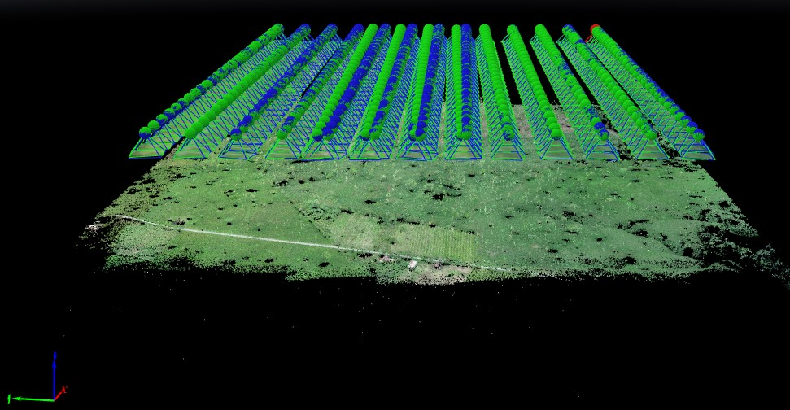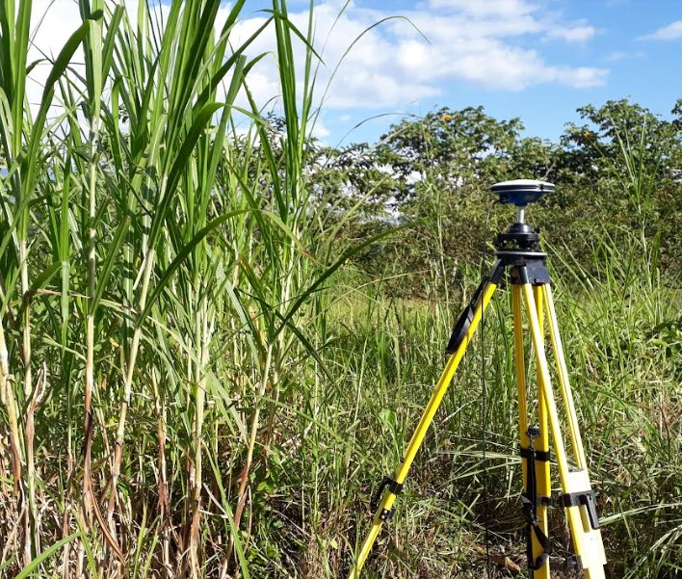
b
a
Figura 4. Vista 3D del procesamiento de imágenes en el sitio Edén-1 (a). Colocación de GCP en campo (b).
De la nube densa de puntos depurada se obtuvieron los DEM de los montículos construidos en cada sitio, en donde se aprecia la distribución de éstos conformando los complejos arqueológicos, en el caso de Edén-1 y La Esperanza, así como la “tola” de Proaño. En los dos complejos arqueológicos se aprecia el emplazamiento de los montículos característicos de la cultura Upano, con una plaza central rodeada de montículos (Rostain, 2010). Se desconoce a ciencia cierta la función que cumplieron estos complejos, pero se podría sugerir que tenían una motivación ceremonial o domiciliaria, siendo la primera la más probable debido a su ubicación y orientación directa hacia el volcán Sangay, como posible entidad de importancia para los antiguos pobladores de esta zona (Porras, 1979, 1981, 1987). En cuanto a al montículo de Proaño, sobresale del resto por su altura y ubicación aislada lo que podría sugerir una función domiciliaria o incluso funeraria; además, llama la atención de que este sitio no haya sido inventariado por Porras, quien llevó un registro minucioso de los vestigios arqueológicos del valle del Upano. En la Figura 5 se representan cartográficamente los DEM de cada sitio bajo análisis en este trabajo.

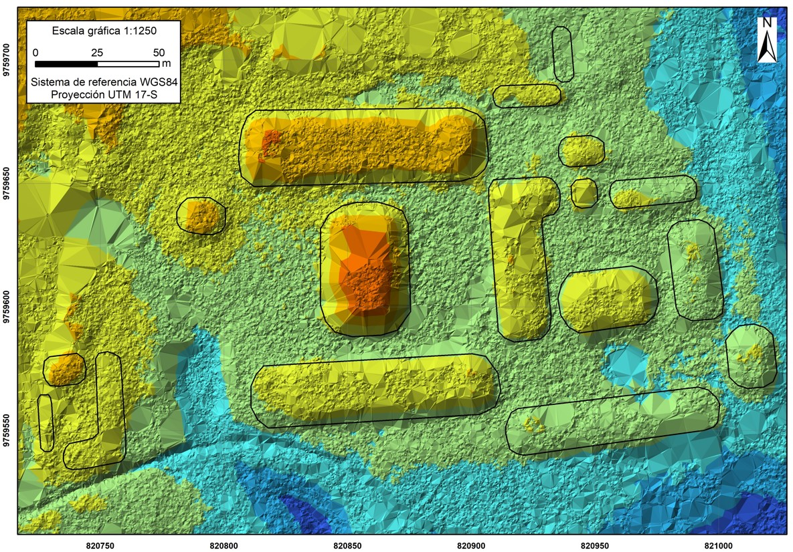
17
16
15
14
13
12
11
10
9
8
7
6
5
4
3
2
1
a
3
c
b
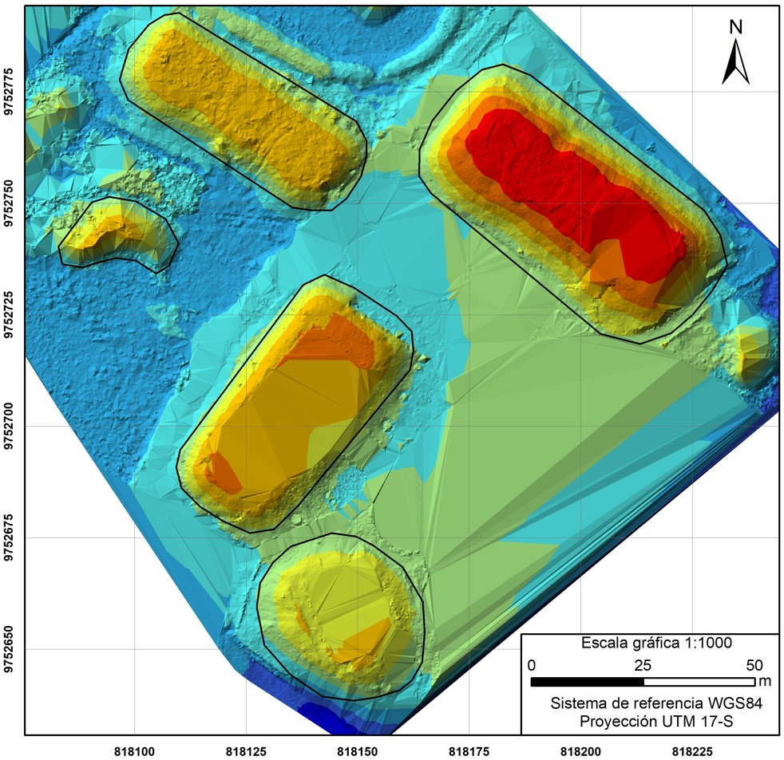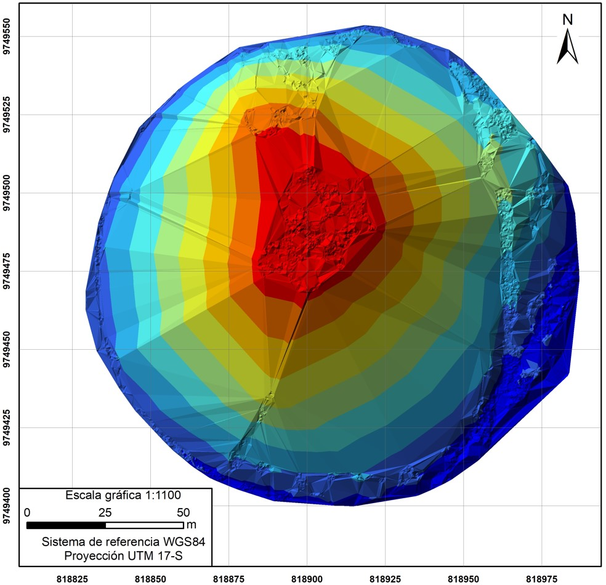
1
5
2
4
Figura 5. Mapas de los montículos identificados en el complejo arqueológico de Edén-1 (a), La Esperanza (b) y la tola de Proaño (c).
Como se puede observar en la figura anterior, los montículos precolombinos son fácilmente identificables con los productos obtenidos a partir de drones de bajo coste, como el usado en este estudio; sin embargo, también cabe señalar que ciertas estructuras correspondientes a los montículos más pequeños, presentaron cierta dificultad para ser divisados, como fue el caso del complejo de Edén-1 donde tres “tolitas” pasan casi inadvertidas desde los productos derivados del dron. Esto puede estar relacionado a varias condicionantes, siendo la altura de vuelo la principal variable de la que depende el nivel de detalle (a menor altura, mayor detalle de los objetos en la superficie), sumando a la cobertura vegetal existente que a pesar del filtrado de la nube de puntos, no permite distinguir la forma desnuda del terreno, o por una limitante del propio equipo en la densidad de la nube de puntos que no es suficiente para discriminar estas pequeñas estructuras. En la Figura 6 se muestra una vista 3D de los montículos en donde se señalan las particularidades de cada sitio.

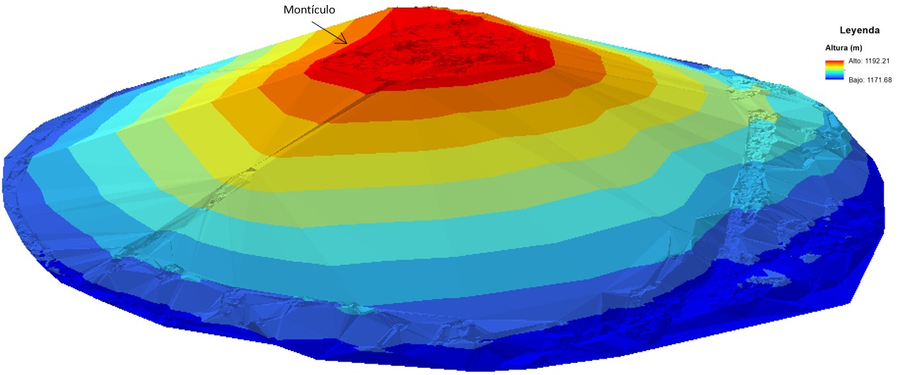
a

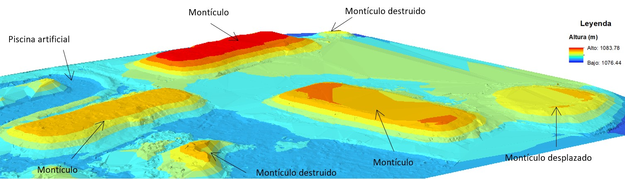
b

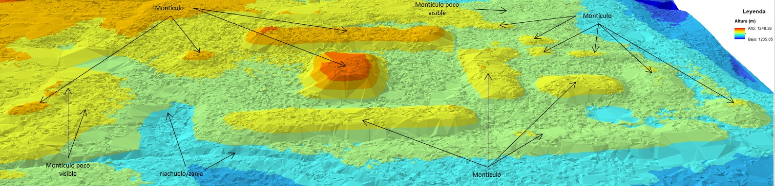
c
Figura 6. Vista 3D de los montículos de los sitios: Proaño (a), La Esperanza (b) y Edén-1 (c).
Si se realiza una comparación entre la distribución original de los montículos y el resultado del procesamiento de la información levantada con dron, se puede evidenciar la correspondencia que existe entre ambas. Este cotejamiento se demostró con los croquis realizados por Porras en los complejos La Esperanza y Edén-1, como se muestra en la Figura 7. De esta forma, se destaca el potencial de las herramientas geoespaciales para los trabajos arqueológicos, reduciendo tiempos y costos de prospección (por ejemplo) y con la gran ventaja de obtener modelos digitales que permiten identificar en su integralidad a los vestigios existentes, sin causar modificaciones en la superficie del yacimiento arqueológico (Carvajal et al., 2019). Como un resultado notorio, se pudo apreciar que el estado de conservación de los sitios estudiados es preocupante, principalmente en el complejo La Esperanza, el cual más del 60% de los montículos originales han sido destruidos, como causa de la actividad antrópica; algo similar sucede en el montículo de Proaño, donde en su cima se identificó una construcción de hormigón abandonada; mientras que el mejor preservado actualmente es el complejo Edén-1, aunque en sus inmediaciones se encuentran cultivos de pitajaya que denota una presión sobre la conservación de dicho sitio.

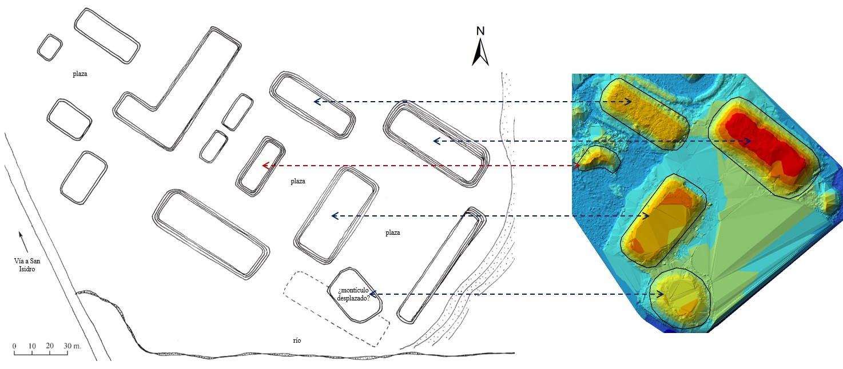

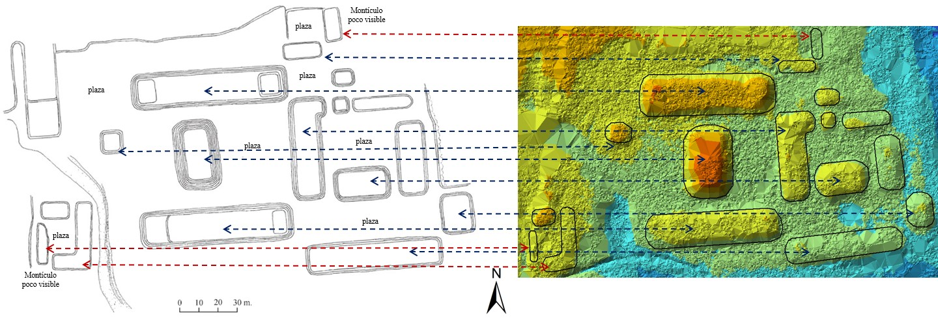
Figura 7. Comparación de los resultados obtenidos con los croquis realizados en trabajos anteriores. Adaptado de Salazar (2008).
Los croquis mostrados en la Figura 7, son la representación gráfica más detallada que se encuentra en la literatura científica sobre la cultura Upano, en la que se puede constatar la falta de georreferenciación y cartografía de los sitios arqueológicos. Por ello, uno de los aportes de este estudio es la espacialización de los montículos precolombinos a través de un sistema de referencia establecido, en este caso, mediante el sistema WGS84 proyección UTM zona 17 Sur (Figura 5).
Las características morfométricas de los montículos fueron calculadas con varias herramientas SIG, a partir de los productos derivados del vuelo fotogramétrico. En el caso del sitio Proaño, presenta una forma circular casi perfecta con una superficie de 17046.20 m², un diámetro de 154 m, una altura de 17 m y un volumen aproximado de 173426.03 m³; en el complejo La Esperanza la morfología de los montículos es principalmente rectangular con los bordes redondeados, a excepción del montículo que se encuentra al sur del sitio que es circular (Figura 5b); en cuanto a la altura, longitud, superficie y volumen se resumen en la Tabla 3:

Tabla 3. Características morfométricas de los montículos del complejo La Esperanza
Montículo | Forma | Altura (m) | Longitud (m) | Superficie (m²) | Volumen (m³)
1 | rectangular | 3.8 | 94.70 | 2413.80 | 7219.90
2 | rectangular | 3.3 | 66.90 | 1301.38 | 2556.46
3 | rectangular | 3.3 | 66.90* | 1301.38* | 2556.46*
4 | rectangular | 3 | 62.0 | 1690.19 | 3497.19
5 | circular | 1.6 | 43.45 | 1092.14 | 2738.92
 |  |  | Total | 7798.89 | 18568.93
*datos referenciales del montículo destruido, tomados del montículo 2 por sus características similares. Fuente: Elaboración propia.
Por su parte, el complejo Edén-1 está conformado por 17 montículos entre grandes y pequeños, cuya morfología predominante es la rectangular (70.59 %), seguida de la circular (17.65 %) y en forma de “L” (11.76 %) (Figura 5a); las características de cada montículo se resumen en la Tabla 4, a continuación:

Tabla 4. Características morfométricas de los montículos del complejo Edén-1
Montículo | Forma | Altura (m) | Longitud (m) | Superficie (m²) | Volumen (m³)
1 | rectangular | 6.80 | 54.15 | 1789.88 | 8450.02
2 | rectangular | 3.50 | 100.60 | 2422.16 | 6904.32
3 | rectangular | 3.50 | 100.30 | 2935.07 | 10665.51
4 | circular | 3.10 | 19.75 | 250.25 | 401.11
5 | “L” | 3.0 | 65.85 | 1475.54 | 3325.24
6 | rectangular | 4.30 | 40.15 | 886.50 | 2246.39
7 | rectangular | 2.80 | 40.70 | 743.11 | 1472.57
8 | circular | 2.10 | 25.75 | 443.82 | 974.90
9 | rectangular | 1.80 | 35.20 | 371.76 | 665.28
10 | rectangular | 1.60 | 11.60 | 106.91 | 88.44
11 | circular | 1.60 | 18.50 | 202.43 | 217.55
12 | rectangular | 2.65 | 86.80 | 1541.39 | 2736.68
13 | rectangular | 1.0 | 27.25 | 227.62 | 265.58
14 | rectangular | 1.30 | 22.35 | 159.02 | 107.52
15 | rectangular | 3.0 | 17.50 | 191.61 | 259.61
16 | “L” | 2.40 | 45.35 | 622.94 | 1190.78
17 | rectangular | 2.20 | 23.00 | 120.77 | 135.11
 |  |  | Total | 14490.78 | 40106.61
Fuente: Elaboración propia.

Para la estimación del tiempo que podría haber sido requerido por los antiguos poblados en construir los montículos analizados, se partió del establecimiento de estándares relacionados al rendimiento diario de una persona en trabajos relacionados a la construcción. De esta forma, se plantea una analogía entre las labores que posiblemente realizaron los pobladores precolombinos, con las tareas que efectúan las personas dedicadas al transporte de material pétreo (arena) para relleno y nivelación de terrenos.
Como parámetros de partida se tienen que 36 canecas de 20 L de capacidad equivalen a 1 m³; además, el número de canecas que un trabajador promedio realiza en una hora es de 15, considerando una distancia de traslado de material de cien metros desde la cantera al lugar de construcción del montículo, de esto último se puede deducir que si se plantea una media de 10 horas de trabajo al día, el número de canecas trasladadas sería de 150, tomando como referencia que la velocidad estándar de caminata de una persona es de 5 km/h (Stamatakis et al., 2018).
Otra premisa a considerar, es la distancia hipotética a la que se encontraría la cantera de donde se obtuvo el material necesario para la construcción de los montículos precolombinos, por lo que el rendimiento diario en el número de canecas trasladadas al día está en función de la longitud de recorrido realizado, cuya relación es inversamente proporcional y con una impedancia promedio de menos dos canecas por cada hora. En este estudio se analizó la variación del tiempo requerido para la consecución de los montículos, con cinco distancias diferentes que van desde los cien hasta los quinientos metros, entre la cantera hipotética y el lugar de construcción de las tolas. Para fines de esta investigación, no forma parte de las variables a discutir las teorías del método constructivo de estos montículos, mismas que son tratadas en Rostain (1999). En la Tabla 5, se muestran los valores resultantes del número de canecas con material trasladado en función de la distancia hipotética de la cantera y cantidad de trabajadores.

Tabla 5. Rendimiento diario de canecas trasladadas en función de la distancia a la cantera y personas
Distancia de traslado de materia desde la cantera a la tola (m) | Nro. personas | Nro. canecas/hora | Nro. canecas/día
100 | 10 | 150 | 1500
 | 20 | 300 | 3000
 | 30 | 450 | 4500
 | 40 | 600 | 6000
 | 50 | 750 | 7500
200 | 10 | 130 | 1300
 | 20 | 260 | 2600
 | 30 | 390 | 3900
 | 40 | 520 | 5200
 | 50 | 650 | 6500
300 | 10 | 110 | 1100
 | 20 | 220 | 2200
 | 30 | 330 | 3300
 | 40 | 440 | 4400
 | 50 | 550 | 5500
400 | 10 | 90 | 900
 | 20 | 180 | 1800
 | 30 | 270 | 2700
 | 40 | 360 | 3600
 | 50 | 450 | 4500
500 | 10 | 70 | 700
 | 20 | 140 | 1400
 | 30 | 210 | 2100
 | 40 | 280 | 2800
 | 50 | 350 | 3500
Fuente: Elaboración propia.

Al relacionar los estándares y supuestos planteados, es posible estimar el tiempo en días que se habrían demorado en construir los complejos de tolas precolombinos, a partir de la volumetría obtenida del procesamiento fotogramétrico, cuyo resultado se resume en la Tabla 6, a continuación:

Tabla 6. Estimación del número de días necesarios para la construcción de los montículos precolombinos
Distancia de traslado de materia desde la cantera a la tola (m) | Nro. personas | Nro. días – Proaño | Nro. días – Edén 1 | Nro. días – La Esperanza
100 | 10 | 4162 | 962 | 445
 | 20 | 2081 | 481 | 222
 | 30 | 1387 | 320 | 148
 | 40 | 1040 | 240 | 111
 | 50 | 832 | 192 | 89
200 | 10 | 4802 | 1110 | 514
 | 20 | 2401 | 555 | 257
 | 30 | 1600 | 370 | 171
 | 40 | 1200 | 277 | 128
 | 50 | 960 | 222 | 102
Tabla 6 |  |  |  | Continuación…
300 | 10 | 5675 | 1312 | 607
 | 20 | 2837 | 656 | 303
 | 30 | 1891 | 437 | 202
 | 40 | 1418 | 328 | 151
 | 50 | 1135 | 262 | 121
400 | 10 | 6937 | 1604 | 742
 | 20 | 3468 | 802 | 371
 | 30 | 2312 | 534 | 247
 | 40 | 1734 | 401 | 185
 | 50 | 1387 | 320 | 148
500 | 10 | 8919 | 2062 | 954
 | 20 | 4459 | 1031 | 477
 | 30 | 2973 | 687 | 318
 | 40 | 2229 | 515 | 238
 | 50 | 1783 | 412 | 190
Fuente: Elaboración propia.

El resultado mostrado en la Tabla 5 consideró el rendimiento diario de una persona promedio únicamente en trasladar el material para la construcción de los montículos, desde una distancia hipotética en la que se encuentra la cantera, es decir, es un escenario ideal en donde no influye el tiempo que requiere el recolectar y acomodar el material en el lugar de edificación del montículo. Además, se propuso un símil entre la caneca de 20 L con el instrumento que los antiguos pobladores hubiesen dispuesto para este trabajo, el cual correspondería a las denominadas “changuinas”, que son cestos hechos con fibras naturales entretejidas y que son típicas de las culturas amazónicas (Ríos, 2019).
La estimación del tiempo está en función de dos variables independientes que son la distancia y el número de personas, esta última se tomó a base del rango de densidad poblacional promedio (1.71 personas/Km²) de las culturas amazónicas del norte del Ecuador durante el periodo de Integración (Arellano, 2014); sin embargo, para fines de investigación se calcularon con valores superiores e inferiores a esta media para comparar la variación de los datos.
De la Tabla 6, se tiene que el tiempo estimado para culminar la construcción del montículo más grande que corresponde a Proaño, se necesitarían 4162 días con 10 personas y una cantera a 100 metros de distancia, donde el número de días disminuye conforme aumenta la cantidad de personas, pero al ampliar la distancia de la cantera hipotética (200, 300, 400 y 500 metros), el número de días requeridos es mayor respecto al escenario anterior, con una razón de incremento promedio de 1.21 entre los 100 a 500 metros de distancia. El mismo comportamiento se mantiene en el caso de los sitios arqueológicos Edén-1 y La Esperanza. Cabe señalar que en el sitio La Esperanza, el resultado refleja el tiempo requerido para la construcción de los montículos existentes en la actualidad, y no del total de montículos que habían originalmente. Una forma más comprensible de comparar y dimensionar el tiempo que posiblemente se necesitó por lo antiguos pobladores para edificar estas “tolas”, es convertir el número de días calculados a años y meses, donde en el escenario de 50 personas y cantera a 100 y 500 metros de distancia se tardarían: en Proaño serían 2 años 3.6 meses y 4 años 10.8 meses respectivamente, en La Esperanza habrían 2.9 meses y 6.2 meses respectivamente, y en Edén-1 concurrirían 6.3 meses y 1 año 1.1 meses respectivamente.

CONCLUSIONES

Mediante la aplicación de SfM en drones de bajo coste y técnicas de posicionamiento GNSS, es posible la obtención de productos fotogramétricos de forma rápida y precisa, a partir de los cuales se pudo determinar características morfométricas de los montículos precolombinos de los sitios Edén-1, La Esperanza y Proaño, como son: forma, diámetro, superficie, volumen y altura.
En función del volumen calculado mediante el procesamiento de información adquirida con el UAV, se estimó que el tiempo requerido por los antiguos pobladores para la construcción de los montículos es de: Proaño en 2 años 3.6 meses y 4 años 10.8 meses, La Esperanza en 2.9 meses y 6.2 meses, Edén-1 en 6.3 meses y 1 año 1.1 meses, si se considera un escenario de 50 personas y cantera a 100 y 500 metros de distancia, respectivamente.
Los análisis realizados partieron del establecimiento de supuestos y parámetros relacionados con las tareas que efectúan las personas dedicadas al transporte de material pétreo (arena) para relleno y nivelación de terrenos, como una analogía para aproximar las labores que posiblemente realizaron los pobladores precolombinos en la edificación de los montículos.
Este estudio proporciona un punto de partida para posteriores investigaciones que amplíen y fortalezcan el potencial que tienen las aplicaciones geoespaciales para el entendimiento del pasado arqueológico de la región amazónica del Ecuador, especialmente del valle del Upano.

REFERENCIAS

Acosta, G., McClung, E., Jiménez, G., & García, V. (2017). (El empleo de fotogrametría mediante vehículos aéreos no tripulados (VANT/dron) como herramienta de evaluación del patrimonio en riesgo: chinampas arqueológicas de Xochimilco. Revista Española de Antropología Americana, 47, 185-197.
Agudo, P., Pajas, J., Pérez, F., Redón, J., & Lebrón, B. (2018). The Potential of Drones and Sensors to Enhance Detection of Archaeological Cropmarks: A Comparative Study Between Multi-Spectral and Thermal Imagery. Drones, 2(3), 29.
Ali, U. (2022). Using UAV Photogrammetric Technique for Monitoring, Change Detection, and Analysis of Archeological Excavation Sites. Journal on Computing and Cultural Heritage, 1-18.
Arcusa, H., Rojo, M., Royo, J., Tejedor, C., García, I., & Garrido, R. (2015). La Fotogrametría como alternativa al registro de materiales arqueológicos: su aplicación en la Cueva de Els Trocs y Valmayor XI. I Congreso CAPA, Arqueología y Patrimonio Aragonés, (págs. 533-539). Zaragoza.
Arellano, J. (2014). La densidad de población prehispánica durante el periodo de Integración (500-1500 d.C.) en las regiones interfluviales del norte de la Amazonía del Ecuador. INDIANA, 31, 267-289.
Carvajal, F., Navarro, A., Agüera, F., Martínez, P., & Mancini, F. (2019). Virtual reconstruction of damaged archaeological sites based on Unmanned Aerial Vehicle Photogrammetry and 3D modelling. Study case of a southeastern Iberia production area in the Bronze Age. Measurement, 136, 225-236.
DJI. (2022). PHANTOM 4 PROSpecs. Recuperado el 7 de agosto de 2022, de https://www.dji.com/phantom-4-pro
Evans, C., & Meggers, B. (1968). Archeological investigations on the Rio Napo, Eastern Ecuador. Washington: Smithsonian Contributions to Anthropology.
García, M., Sanz, E., & Rodríguez, J. (2021). High-Resolution Drone-Acquired RGB Imagery to Estimate Spatial Grape Quality Variability. Agronomy, 11, 655.

Glendell, M., McShane, G., Farrow, L., James, M., Quinton, J., Anderson, K., . . . Brazier, R. (2017). Testing the utility of structure-from-motion photogrammetry reconstructions using small unmanned aerial vehicles and ground photography to estimate the extent of upland soil erosion. Earth Surface Processes and Landforms, 42(12), 1860-1871.
Jastremski, N., & Sánchez, A. (2021). Human Skeletal Remains Recovered from a Napo Funerary Urn in the Ecuadorian Amazon: A Taphonomic and Mortuary Assessment. Bioarchaeology International, 5(3-4), 143-156.
Johansen, K., Erskine, P., & McCabe, M. (2019). Using Unmanned Aerial Vehicles to assess the rehabilitation performance of open cut coal mines. Journal of Cleaner Production, 209, 819-833.
Kraus, K. (2007). Photogrammetry: geometry from images and laser scans. Gottingen: Walter de Gruyter.
Mallalieu, J., Carrivick, J., Quincey, D., Smith, M., & James, W. (2017). An integrated structure-from-motion and time-lapse technique for quantifying ice-margin dynamics. Journal of Glaciology, 63(242), 937-949.
Palacios, I. (2018). Evaluación multicriterio para la ubicación de un relleno sanitario en la ciudad de Macas, a través de la ponderación de sus variables con el proceso analítico jerárquico, AHP. Revista de Ciencias de Seguridad y Defensa, 3(3), 83-94.
Palacios, I. (2020). Generación de un modelo de crecimiento tendencial urbano de la ciudad de Macas (Ecuador) al año 2030, mediante técnicas de modelación espacial multivariable. Barcelona: Tesis de maestría: Universitat de Barcelona.
Palacios, I., & Arellano, K. (2021). Modelo predictivo del cambio de cobertura forestal en el Área de Conservación Municipal Quílamo – Cantón Morona. Revista Geoespacial, 18(1), 1-13. doi:10.24133/geoespacial.v18i1.2201
Palacios, I., & Arellano, K. (2022). Obtención de alturas niveladas mediante nivelación GPS Caso de estudio: Morona–Ecuador. Uniciencia, 36(1), 429-441. doi:10.15359/ru.36-1.26
Palacios, I., & Leiva, C. (2019). Establecimiento del estado de conservación en yacimientos arqueológicos mediante UAVS estudio de caso: Cerro Catequilla. La Zaranda de Ideas: Revista de Jóvenes Investigadores en Arqueología , 17(2), 6-20.
Palacios, I., & Rodríguez, F. (2021). Economic valuation of environmental goods and services of the Protector Forest Kutukú – Shaimi, SE Ecuador. International Journal of Energy, Environment, and Economics, 27(2), 117-132.
Palacios, I., Leiva, C., Buenaño, X., Chicaiza, E., & Toulkeridis, T. (2021). Geoid undulation modeling through the Cokriging method–A case study of Guayaquil, Ecuador. Geodesy and Geodynamics, 12(5), 356-367. doi:10.1016/j.geog.2021.04.004
Palalcios, I., & Leiva, C. (2019). Evidencia de la relación entre Arqueoastronomía y Geodesia satelital en el Cerro Catequilla, Ecuador. Revista de Arqueología Americana(36), 177-193. doi:10.35424/rearam.36.2018.389
Pazmiño, E. (2009). Desarrollo cultural prehispánico en el valle del Alto Upano. Análisis Cerámico del Sitio “La Lomita”, Morona Santiago, Ecuador. Antropología. Cuadernos de investigación(8), 149-165.
Porras, P. (1961). Contribución a la arqueología e historia de los valles Quijos y Misahuallí (alto Napo) en la región Oriental del Ecuador. Quito: Editorial Fénix.
Porras, P. (1974). Historia y arqueología de la ciudad española Baeza de los Quijos. Quito: Centro de Publicaciones de la Pontificia Universidad Católica del Ecuador.
Porras, P. (1975). Fase Cosanga. Quito: Ediciones de la Universidad Católica.
Porras, P. (1978). Arqueología de la Cueva de los Tayos. Quito: Ediciones de la Universidad Católica.
Porras, P. (1979). Scoperta recente di una "cittá perduta" sulle pendici del Sangay (sudest dell' Ecuador). Incontro tra due civiltá. Passato storico e prospecttive future (págs. 18-32). Italia: Universita degli studi di Cassino.
Porras, P. (1981). Sitio Sangay A. Informe preliminar de la primera etapa. Revista de la Universidad Católica, 9(29), 105-145.
Porras, P. (1985). Arte rupestre del Alto Napo, valle del Misaguallí, Ecuador. Quito: Artes Gráficas Señal.
Porras, P. (1987). Investigaciones arqueológicas a las faldas del Sangay. Quito: Artes Gráficas Senal.
Ríos, E. (2019). Análisis del código iconográfico de las piezas arqueológicas elaboradas en el asentamiento las Tolas de Wapula, pertenecientes a la cosmovisión Shuar, ciudad de Macas, provincia de Morona Santiago-Ecuador. Valencia: Tesis doctoral: Universidad Politécnica de Valencia.
Rostain, S. (1999). Secuencia arqueológica en montículos del Valle del Upano en la amazonía ecuatoriana. Bulletin de l’Institut Français d’Études Andines, 28(1), 53-89.
Rostain, S. (2006). Etnoarqueología de las casas Hupaula y Jíbaro. Bulletin de l’Institut Français d’Etudes Andines, 35(3), 1-10.
Rostain, S. (2010). Cronología del valle del Upano (Alta Amazonía ecuatoriana). Bulletin de l’Institut Français d’Études Andines, 39(3), 667-681.
Rostain, S. (2012). Between Sierra and Selva: Landscape transformations in upper Ecuadorian Amazonia. Quaternary International, 249, 31-42.
Salazar, E. (1996). Investigaciones Arqueológicas en el curso superior del río Upano, Provincia de Morona Santiago. Quito: Informe preliminar presentado al Instituto Nacional de Patrimonio Cultural.
Salazar, E. (1998). De vuelta al Sangay. Investigaciones arqueológicas en el Alto Upano, Amazonía Ecuatoriana. Bulletin de l'Institut français d'études andines, 27(2), 213-240.
Salazar, E. (2008). Pre-Columbian Mound Complexes in the Upano River Valley, Lowland Ecuador. En H. I. Silverman, The Handbook of South American Archaeology (págs. 263-278). New York: Springer.
Salazar, E. (2008). Pre-Columbian Mound Complexes in the Upano River Valley, Lowland Ecuador. En H. I. Silverman, The Handbook of South American Archaeology (págs. 263-278). New York: Springer. doi:10.1007/978-0-387-74907-5_15
Salvo, G., Caruso, L., & Scordo, A. (2014). Urban Traffic Analysis through an UAV. Procedia - Social and Behavioral Sciences, 111(5), 1083-1091.
Saulieu, G. (2006). Revisión del material cerámico de la collection Pastaza (Amazonía ecuatoriana). Journal de la Société des Américanistes, 92(1), 279-301.
Seeber, G. (2003). Satellite Geodesy (2da ed.). New York: Walter de Gruyter.

Stamatakis, E., Kelly, P., Strain, T., Murtagh, E., Ding, D., & Murphy, M. (2018). Self-rated walking pace and all-cause, cardiovascular disease and cancer mortality: individual participant pooled analysis of 50 225 walkers from 11 population British cohorts. British Journal of Sports Medicine, 52(12), 761-768.
Taddese, H., & Burud, I. (2018). Application of unmanned aerial vehicles in earth resources monitoring: focus on evaluating potentials for forest monitoring in Ethiopia. European Journal of Remote Sensing, 51(1), 326-335.
Turner, D., Lucieer, A., & de Jong, S. (2015). Time series analysis of landslide dynamics using an Unmanned Aerial Vehicle (UAV). Remote Sensing, 7, 1736-1757.
Valdez, F. (2019). La Alta Amazonía y el origen y desarrollo de la Civilización Andina. La cultura Mayo Chinchipe-Marañón. Boletín YUNGAS, 3(7), 7-26.
van Riel, S. (2016). Exploring the use of 3D GIS as an analytical tool in archaeological excavation practice. Suecia: Thesis in Archaeology: Lund University.

